[Briefkopf Schule]
Sehr geehrte Eltern,
liebe Schülerinnen und Schüler,
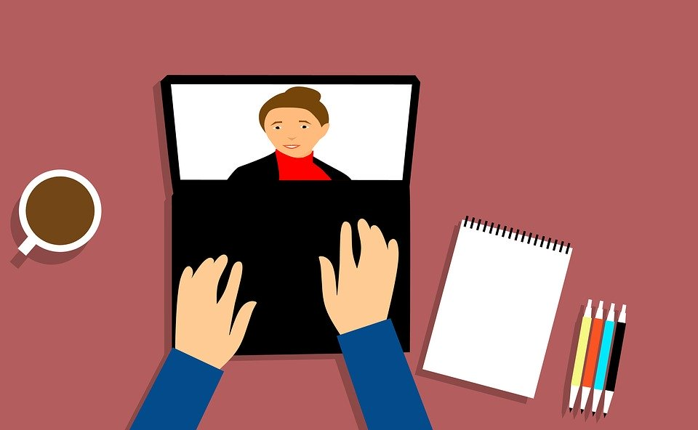
im Distanzunterricht führen wir mit unseren Schülerinnen und Schülern Videokonferenzen durch. Erkrankten oder in Isolation befindlichen Schülerinnen und Schülern ermöglichen wir phasenweise die Teilnahme am Unterricht durch eine Zuschaltung per Videokonferenz.
In Videokonferenzen gilt der Grundsatz der Vertraulichkeit, wie auch im Klassenraum. Unterricht ist eine nichtöffentliche Veranstaltung.
Deshalb möchten wir noch einmal die wichtigsten Regeln vorstellen.
Sie gelten für Schüler und ihre Familienangehörigen.
REGELN
Von Videokonferenzen dürfen keine Aufnahmen und keine Mitschnitte angefertigt werden! An Videokonferenzen nehmen nur Lehrkräfte und Schüler der Klasse teil. Es befindet sich sonst niemand im gleichen Raum und schaut zu oder hört mit, außer es wurde vorher von der Lehrkraft eine Erlaubnis dazu gegeben.

Wer sich nicht an diese Regeln hält, verstößt gegen Datenschutzrecht und Persönlichkeitsrecht sowie gegen § 201 Verletzung der Vertraulichkeit des Wortes - Strafgesetzbuch (StGB). Die Schule behält sich vor, rechtliche Schritte gegen Personen einzuleiten, die gegen diese Regeln verstoßen. Hinweis: Verstöße gegen § 201 können zu einer Freiheitsstrafe bis zu drei Jahren oder einer Geldstrafe führen!

_________________________________________________________________________
[Schüler/in: Vorname, Nachname, Klasse]

Mit der Unterschrift bestätigen Sie/ bestätigst du, die Kenntnisnahme dieser Regeln.

_________________________________________________________________________
[Ort, Datum] [Unterschrift Eltern] [Unterschrift Schüler/in]

